- Những người có liên quan phải đọc, hiểu và thực hiện theo đúng nội dung của quy trình này
- Nội dung trong quy trình này có hiệu lực kể từ ngày phê duyệt của Ban Giám đốc
- Mỗi bộ phận chỉ được phân phối duy nhất 01 bản sao của quy trình này, các bản sao có nội dung khác với bản gốc phải được loại bỏ ngay, tuyệt đối không được sử dụng.

PHÂN PHỐI

TT | Nơi nhận |  |  | TT | Nơi nhận
1 | Ban Giám đốc
2 | Phòng nhân sự
3 | Phòng Kinh doanh
4 | Sản xuất
5 | Phòng QC
6 | Phòng thu mua

SỬA ĐỔI

Lần sửa đổi | Ngày sửa đổi | Nội dung và hạng mục sửa đổi
00 |  | Ban hành mới lần đầu tiên

1 Mục đích và phạm vi áp dụng
Hướng dẫn tổ trưởng khai báo kế hoạch hoạt động của máy theo tuần trên ứng dụng: lịch làm việc, đóng máy, công nhân về giữa ca, chạy ca đêm và tăng ca. Sau mỗi lần lưu, kiểm tra lại trong “Xem kế hoạch tuần” để bảo đảm đúng ngày, ca và máy.

2 Trách nhiệm thực hiện
Tổ trưởng: chọn đúng tổ, khai báo theo kế hoạch sản xuất và cập nhật khi có thay đổi. Người quản lý: kiểm tra thông tin kế hoạch thuộc bộ phận phụ trách. Khi danh mục máy hoặc chức năng không phù hợp, báo người quản trị ứng dụng để kiểm tra.

3 Quy tắc thao tác chung
• Mở đường dẫn ứng dụng được cấp cho tổ; kiểm tra tên tổ và tuần đang hiển thị trước khi nhập. Dùng mũi tên để đổi tuần hoặc “Về tuần này” để trở về tuần hiện tại.
• Chọn ngày, ca và máy theo yêu cầu của từng màn hình. Mục được chọn có dấu tích hoặc nền xanh. “Tiếp” chuyển bước; “Quay lại” sửa lựa chọn; “Hủy” thoát thao tác đang nhập.
• Ở màn hình “Kiểm tra lại”, đối chiếu số máy, ngày, ca, giờ và lý do trước khi bấm nút xác nhận. Chờ thông báo lưu; nếu báo lỗi, kiểm tra lại trước khi thao tác tiếp.
• Phân biệt tổ luôn chạy ca đêm và tổ chỉ chạy ca đêm khi khai báo. Với tổ luôn chạy ca đêm, dùng “Đóng máy” khi cần nghỉ ca đêm. Với tổ có nút “Chạy ca đêm”, chọn máy và ngày cần chạy thêm.
• Tăng ca và chạy ca đêm không áp dụng đồng thời cho cùng máy trong cùng ngày. Đọc thông tin thay đổi ở màn hình xác nhận trước khi lưu.
• Ảnh minh họa sử dụng dữ liệu mẫu. Tên máy, ngày, số lượng và giờ trong ảnh chỉ là ví dụ; khi thao tác phải chọn theo thực tế của tổ.

4 Tra cứu nhanh
4.1 Khai lịch và màn hình chính • trang 3
4.2 Đóng máy • trang 4–6
4.3 Chạy ca đêm • trang 7–8
4.4 Tăng ca • trang 9
4.5 Có người xin về • trang 10
4.6 Việc khác và đóng Chủ nhật • trang 11–12
4.7 Sao chép ngày • trang 13–14
4.8 Xem và xóa kế hoạch • trang 15

4.1 Khai lịch làm việc và màn hình chính
Khai lịch khi ứng dụng yêu cầu ở lần đầu sử dụng. Sau khi lưu, kiểm tra màn hình chính của đúng tổ.
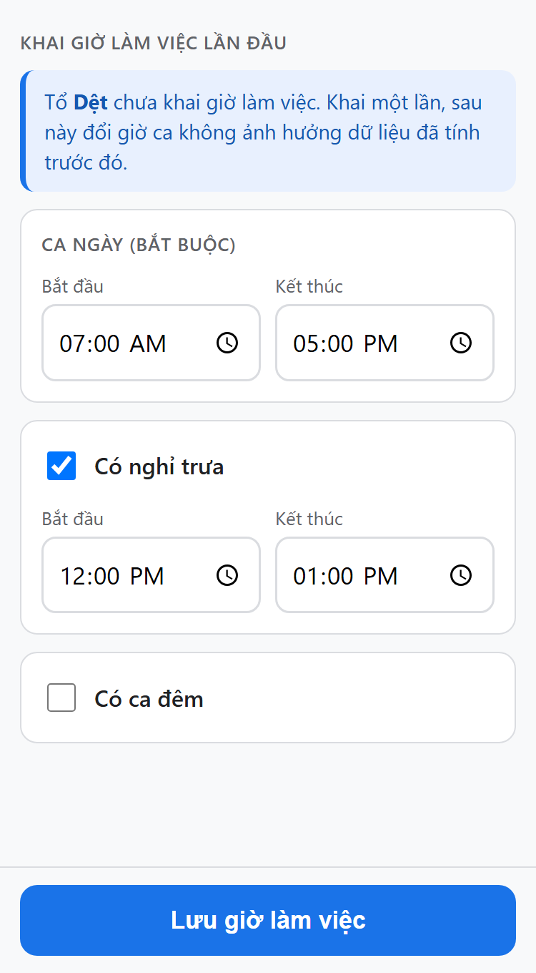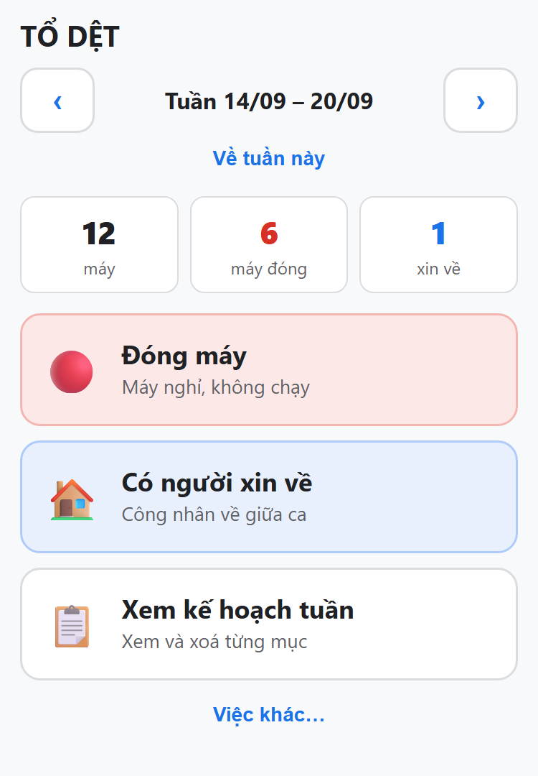
Hình 1. Khai giờ làm việc lần đầu | Hình 2. Màn hình chính tổ Dệt
Bước 1. Nhập giờ bắt đầu và kết thúc ca ngày. Nếu có nghỉ trưa, tích “Có nghỉ trưa” rồi nhập giờ bắt đầu và kết thúc nghỉ.
Bước 2. Nếu tổ có ca đêm, tích “Có ca đêm” và khai các thông tin ứng dụng yêu cầu. Bấm “Lưu giờ làm việc”.
Bước 3. Kiểm tra tên tổ, tuần và các nút chức năng trên màn hình chính. Chọn chức năng phù hợp với công việc cần khai báo.
Lưu ý: Giờ trong ảnh là ví dụ. Định dạng AM/PM tùy thiết bị; 07:00 AM = 07:00, 05:00 PM = 17:00. Đổi giờ ca sau này không làm thay đổi dữ liệu đã tính trước đó theo thông báo trên ứng dụng.

4.2 Đóng máy chọn ngày và ca
Dùng khi máy nghỉ, không chạy trong ngày hoặc ca được chọn. Từ màn hình chính, bấm “Đóng máy”.
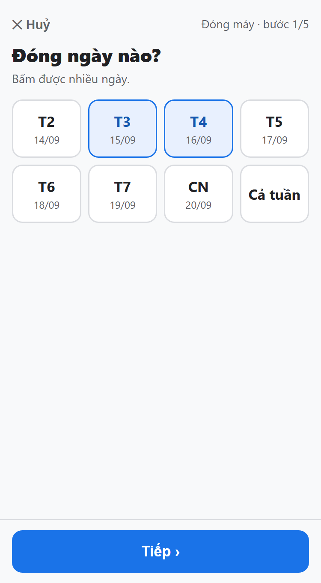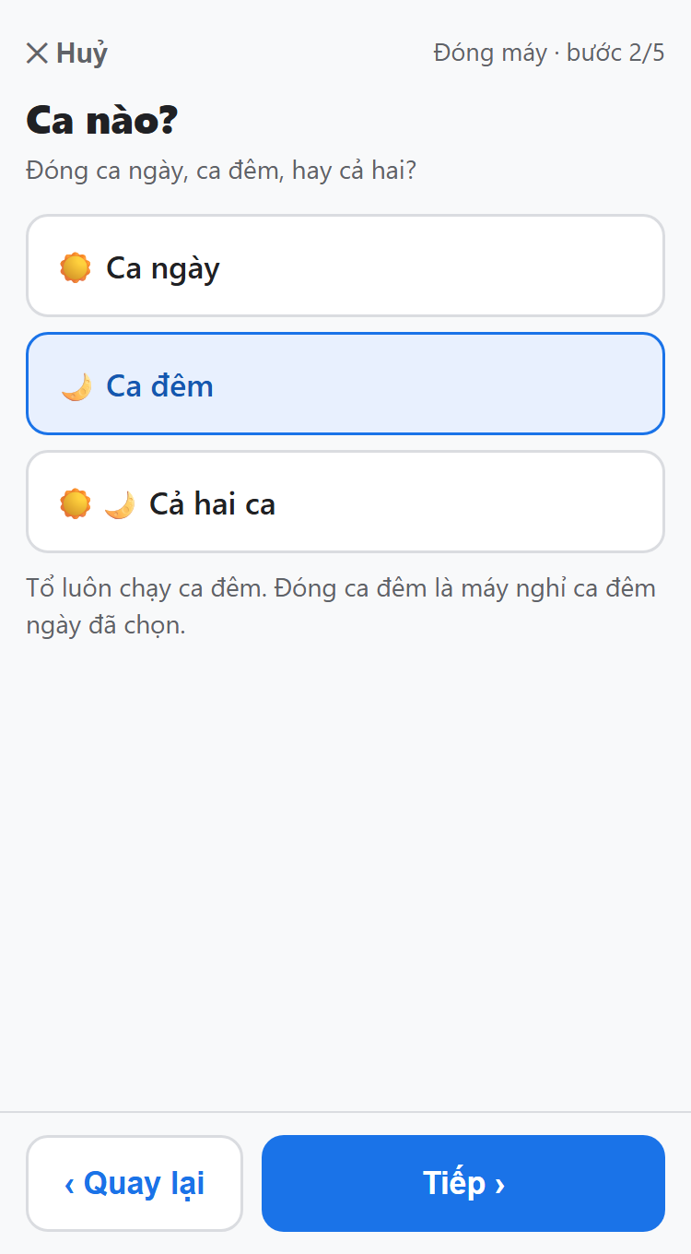
Hình 3. Chọn ngày đóng máy | Hình 4. Chọn ca của tổ luôn chạy ca đêm
Bước 1. Bấm một hoặc nhiều ngày cần đóng; dùng “Cả tuần” nếu áp dụng cho toàn bộ tuần đang mở. Bấm “Tiếp”.
Bước 2. Nếu xuất hiện bước chọn ca, chọn “Ca ngày”, “Ca đêm” hoặc “Cả hai ca” theo kế hoạch thực tế, rồi bấm “Tiếp”.
Lưu ý: Ở tổ luôn chạy ca đêm, chọn “Ca đêm” nghĩa là máy nghỉ ca đêm vào những ngày đã chọn. Ví dụ trong ảnh là T3 và T4, chỉ ca đêm.

4.2 Đóng máy chọn máy và lý do
Tiếp tục thao tác đóng máy sau khi đã chọn ngày và ca.
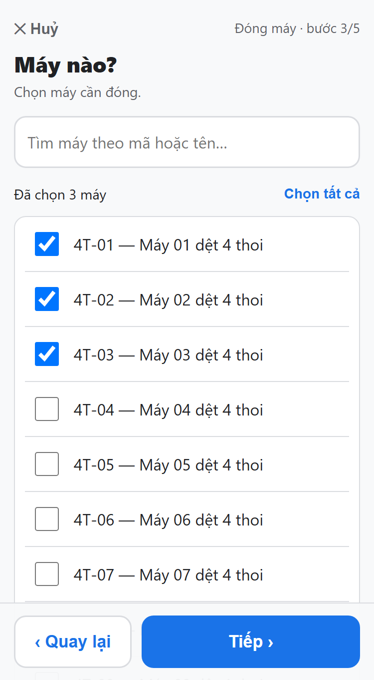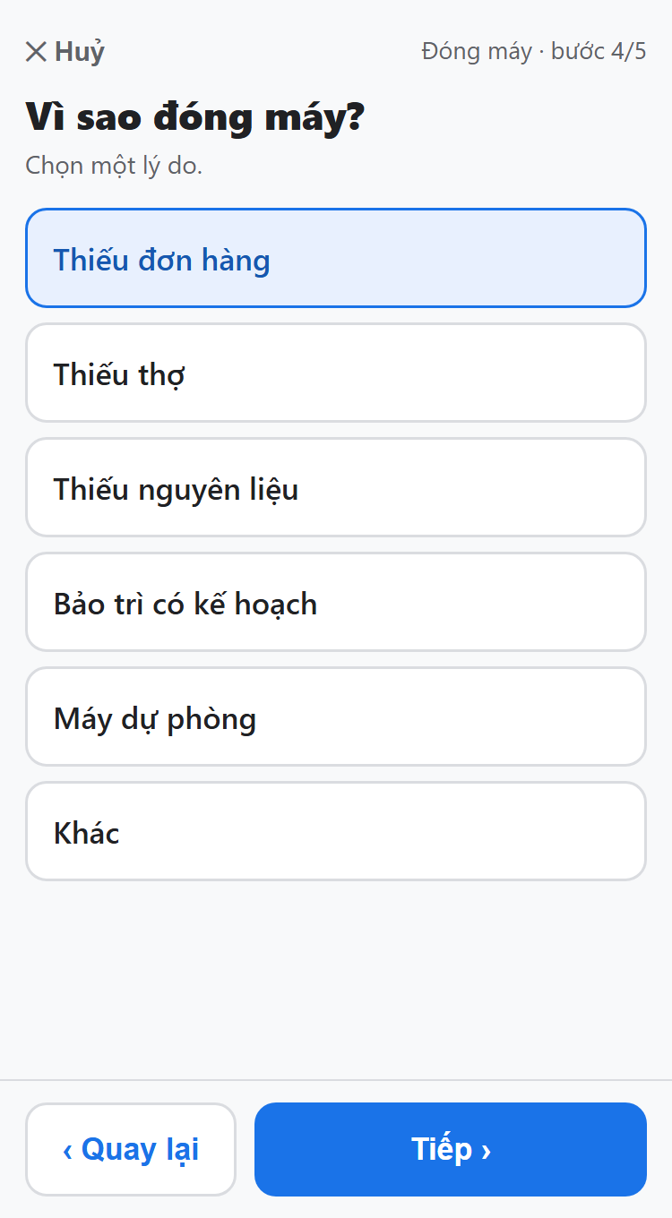
Hình 5. Chọn máy cần đóng | Hình 6. Chọn lý do đóng máy
Bước 1. Tìm máy bằng mã hoặc tên. Tích từng máy cần đóng; chỉ dùng “Chọn tất cả” khi toàn bộ máy trong danh sách đều nghỉ. Đối chiếu số máy đã chọn rồi bấm “Tiếp”.
Bước 2. Chọn lý do đúng thực tế: thiếu đơn hàng, thiếu thợ, thiếu nguyên liệu, bảo trì có kế hoạch, máy dự phòng hoặc khác. Bấm “Tiếp”.
Lưu ý: Nếu các nhóm máy nghỉ vì lý do khác nhau, khai riêng từng nhóm để lý do được ghi đúng.

4.2 Xác nhận đóng máy và lưu ý ca đêm
Đọc kỹ màn hình “Kiểm tra lại” trước khi xác nhận. Ý nghĩa của việc đóng ca đêm phụ thuộc chế độ của tổ.
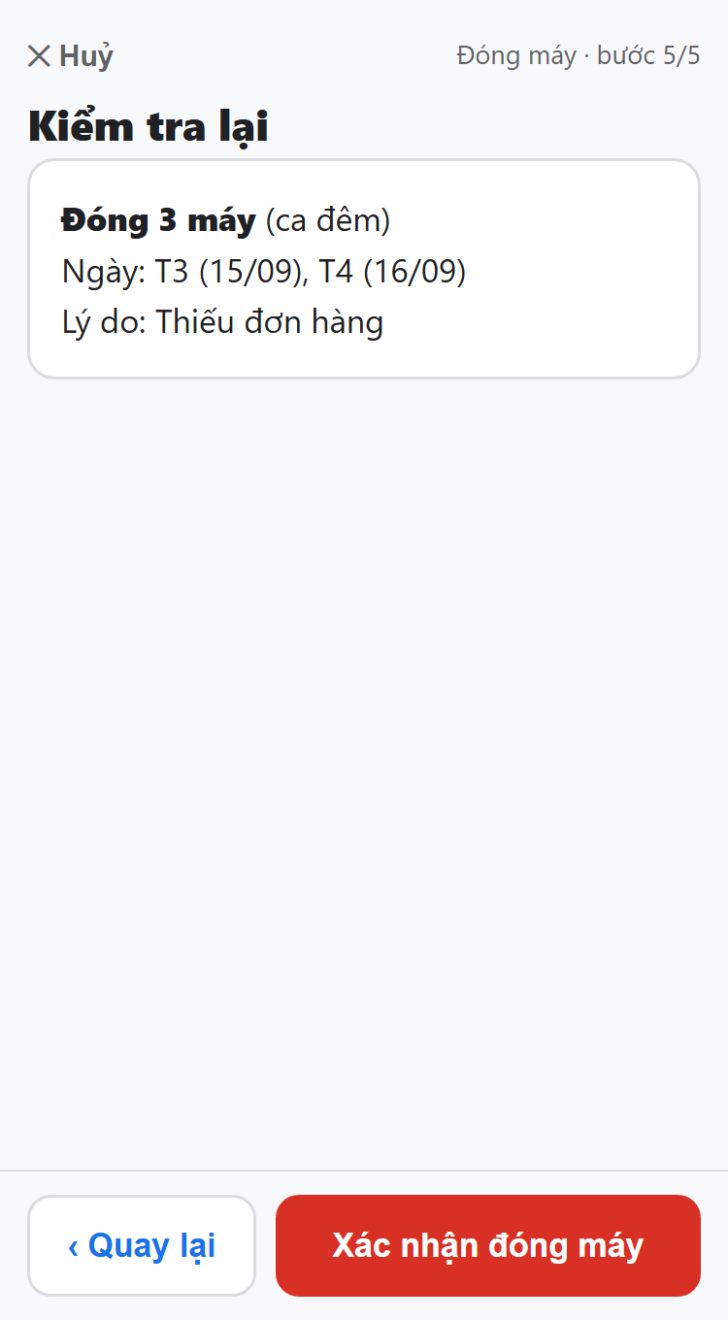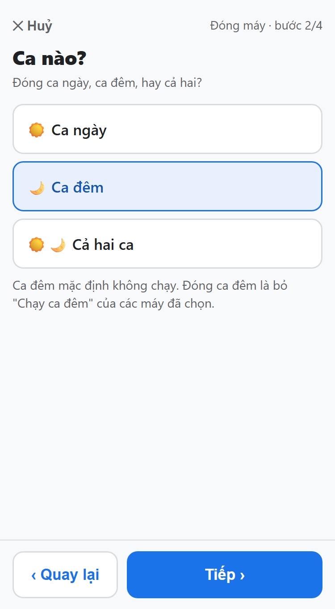
Hình 7. Xác nhận đóng máy tổ Dệt | Hình 8. Đóng ca đêm ở tổ khai chạy đêm
Bước 1. Đối chiếu số máy, ngày, ca và lý do. Nếu chưa đúng, bấm “Quay lại”; nếu đúng, bấm “Xác nhận đóng máy”.
Bước 2. Chờ lưu xong, mở “Xem kế hoạch tuần” và kiểm tra các máy vừa khai.
Bước 3. Ở tổ có ca đêm mặc định không chạy, chọn đóng “Ca đêm” là bỏ khai báo “Chạy ca đêm” của các máy đã chọn. Thực hiện các bước còn lại theo màn hình hiển thị.
Lưu ý: Không áp dụng cách hiểu “bỏ chạy ca đêm” cho tổ luôn chạy ca đêm. Ảnh bên trái và bên phải minh họa hai chế độ khác nhau.

4.3 Chạy ca đêm chọn ngày
Áp dụng cho tổ có nút “Chạy ca đêm”, minh họa bằng màn hình tổ Tráng.
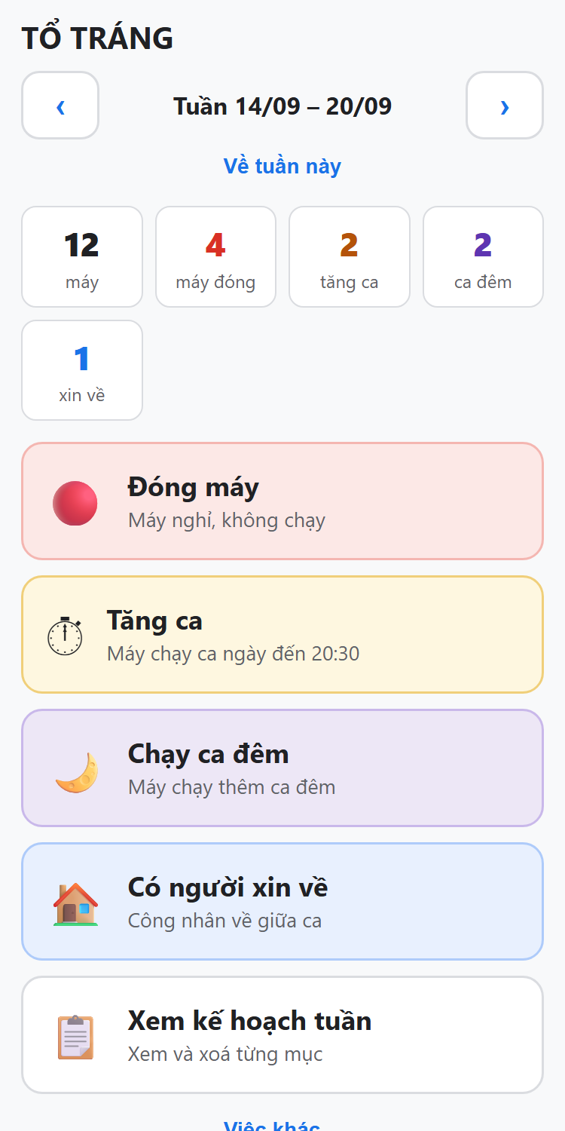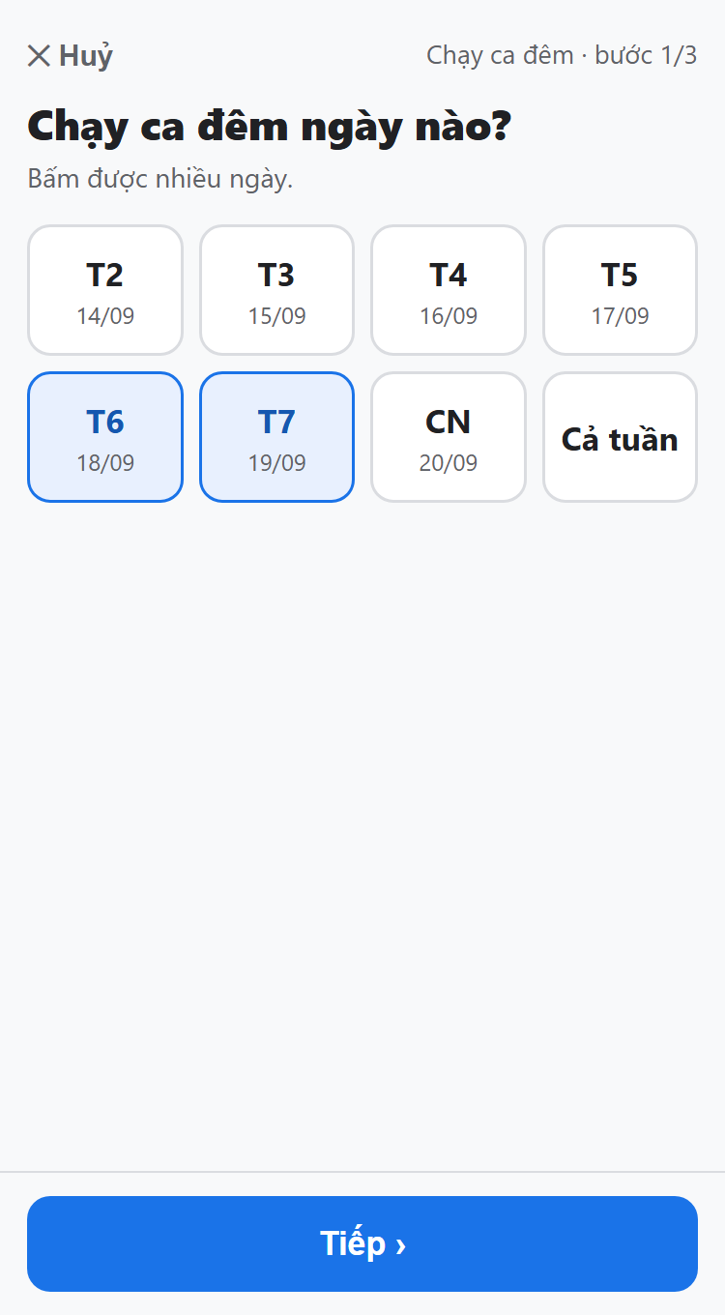
Hình 9. Màn hình chính tổ Tráng | Hình 10. Chọn ngày chạy ca đêm
Bước 1. Kiểm tra tuần cần khai, sau đó bấm “Chạy ca đêm”.
Bước 2. Chọn một hoặc nhiều ngày cần chạy ca đêm; bấm “Cả tuần” nếu phù hợp với kế hoạch. Bấm “Tiếp”.
Lưu ý: Tổ luôn chạy ca đêm không cần khai chạy thêm từng ngày; dùng chức năng đóng máy khi máy nghỉ ca đêm.

4.3 Chạy ca đêm chọn máy và xác nhận
Sau khi chọn ngày, xác định những máy thực tế cần chạy ca đêm.
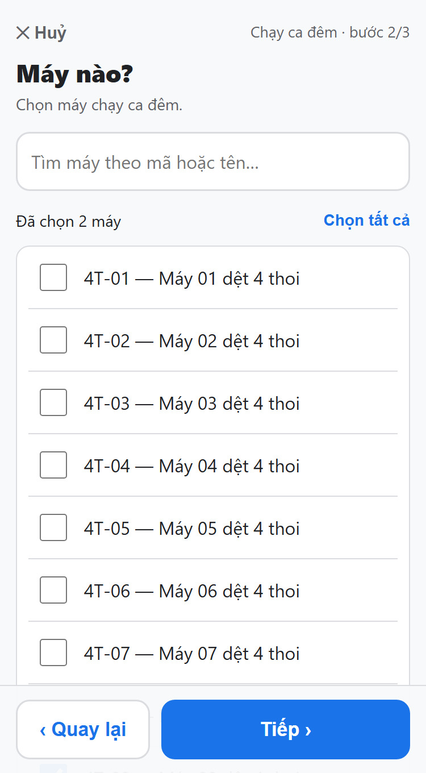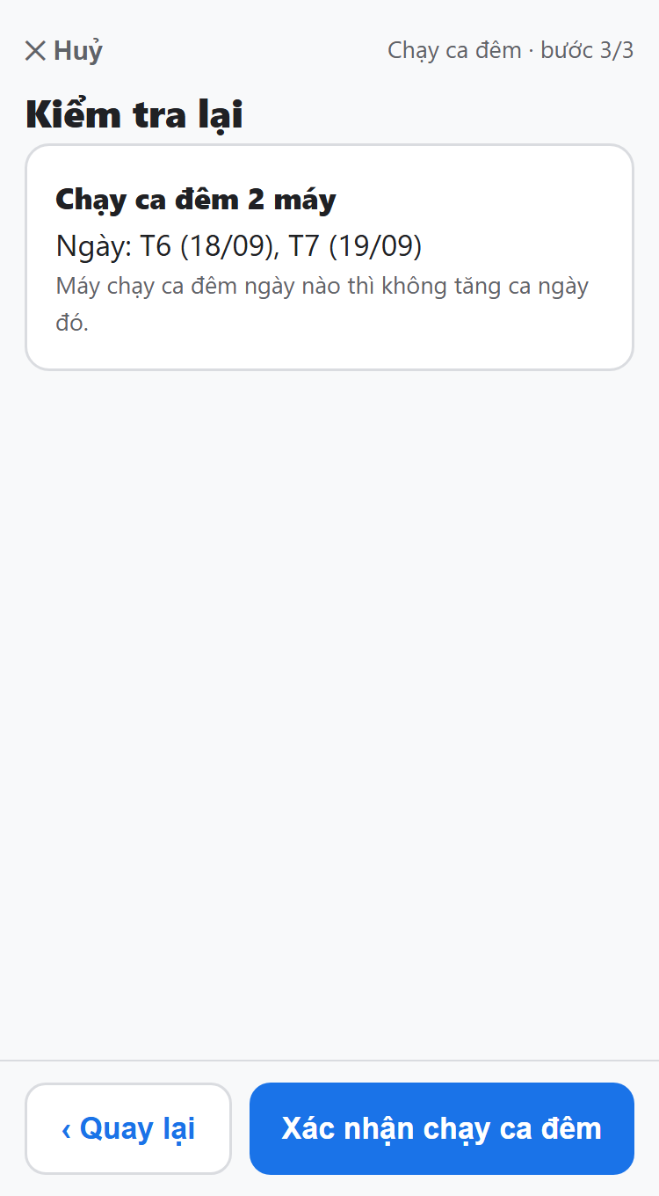
Hình 11. Chọn máy chạy ca đêm | Hình 12. Xác nhận chạy ca đêm
Bước 1. Tìm và tích máy cần chạy; có thể dùng “Chọn tất cả” khi phù hợp. Kiểm tra số máy rồi bấm “Tiếp”.
Bước 2. Đối chiếu số máy và ngày trên màn hình “Kiểm tra lại”. Bấm “Xác nhận chạy ca đêm”.
Bước 3. Chờ lưu xong và kiểm tra lại trong “Xem kế hoạch tuần”.
Lưu ý: Máy chạy ca đêm ngày nào thì không tăng ca ngày đó. Ảnh ví dụ chọn 2 máy cho T6 và T7.

4.4 Tăng ca
Áp dụng khi màn hình chính của tổ có nút “Tăng ca”. Khai máy chạy kéo dài sau ca ngày.
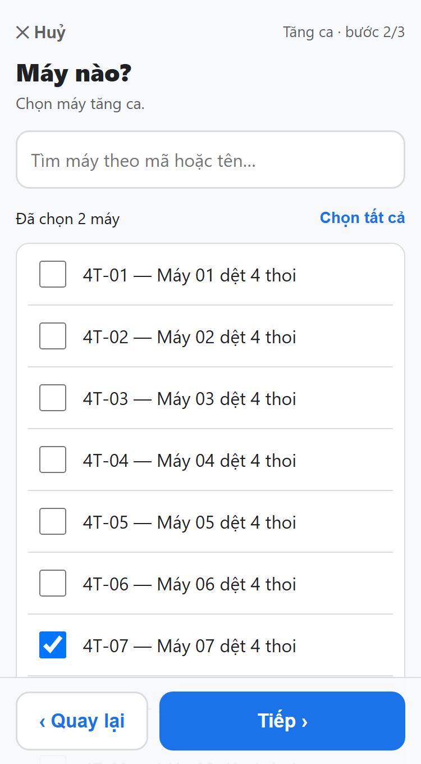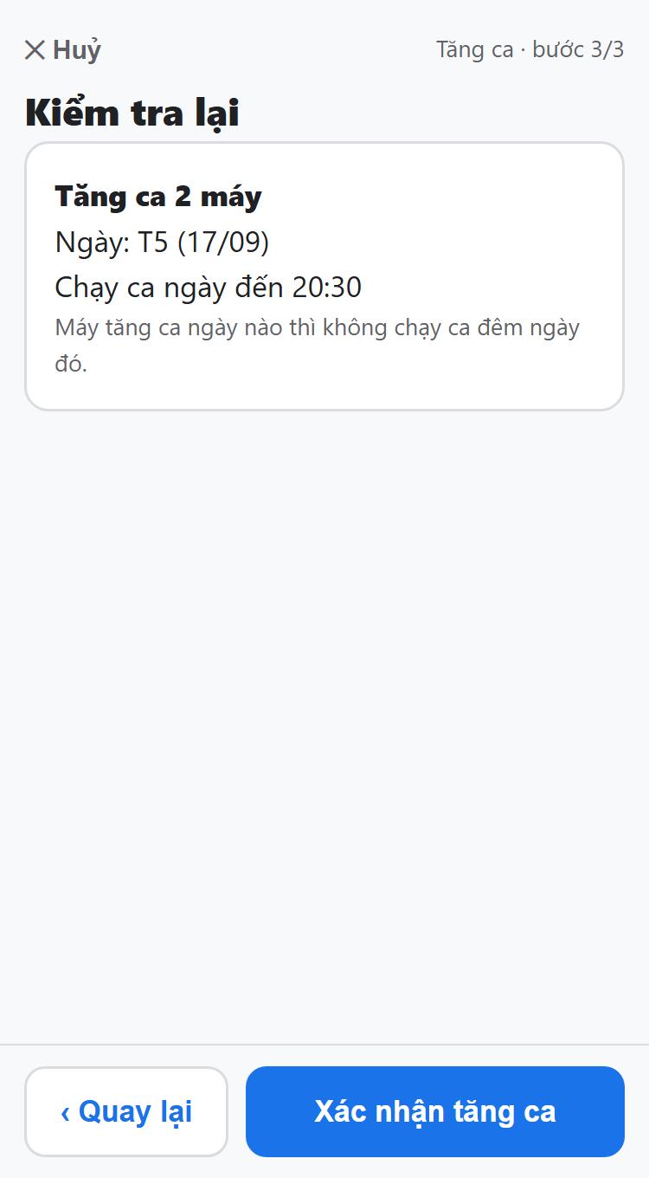
Hình 13. Chọn máy tăng ca | Hình 14. Xác nhận tăng ca
Bước 1. Từ màn hình chính, bấm “Tăng ca”, chọn ngày cần tăng ca và bấm “Tiếp”.
Bước 2. Tích máy cần tăng ca, kiểm tra số lượng rồi bấm “Tiếp”.
Bước 3. Đối chiếu ngày, số máy và giờ kết thúc hiển thị. Nếu đúng, bấm “Xác nhận tăng ca”, chờ lưu và kiểm tra kế hoạch.
Lưu ý: Ví dụ trong ảnh là chạy đến 20:30. Dùng giờ ứng dụng hiển thị cho tổ; máy tăng ca ngày nào thì không chạy ca đêm ngày đó.

4.5 Có người xin về giữa ca
Dùng khi công nhân về trước giờ kết thúc ca và máy liên quan ngừng chạy từ giờ về.
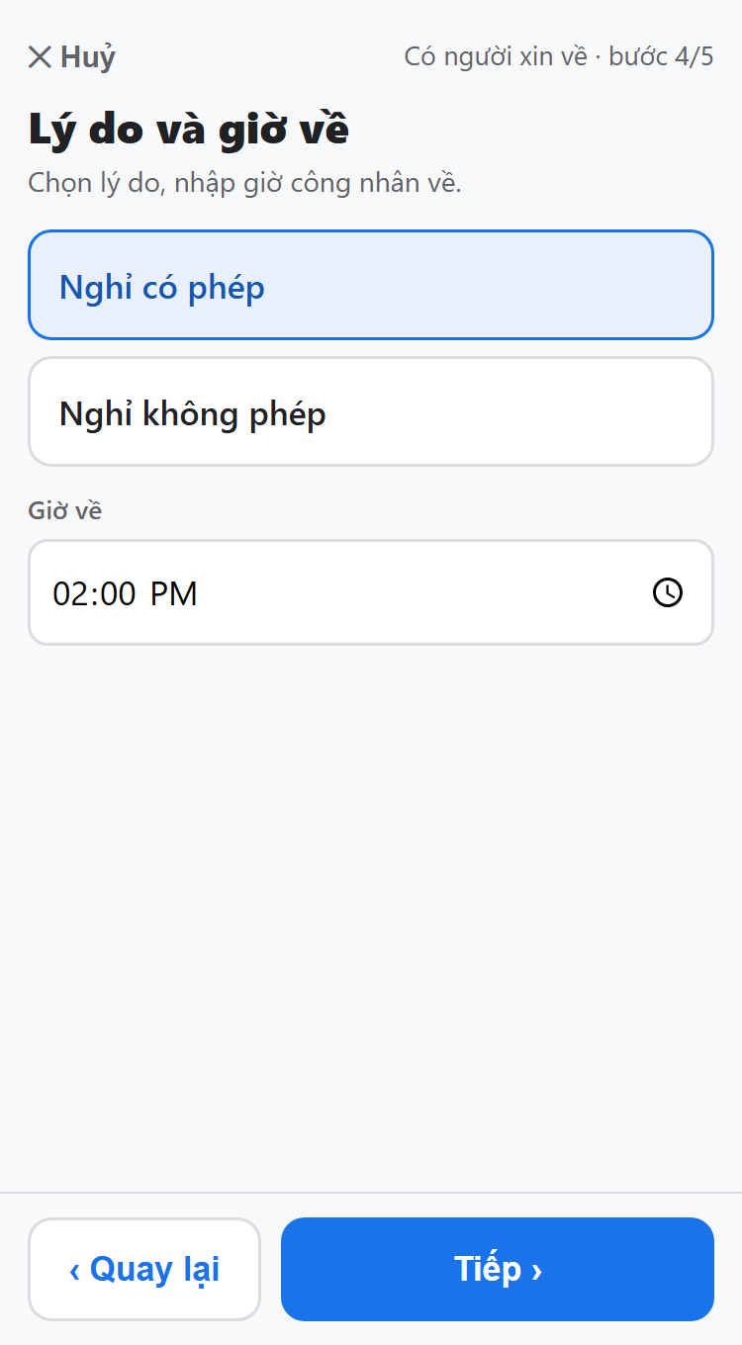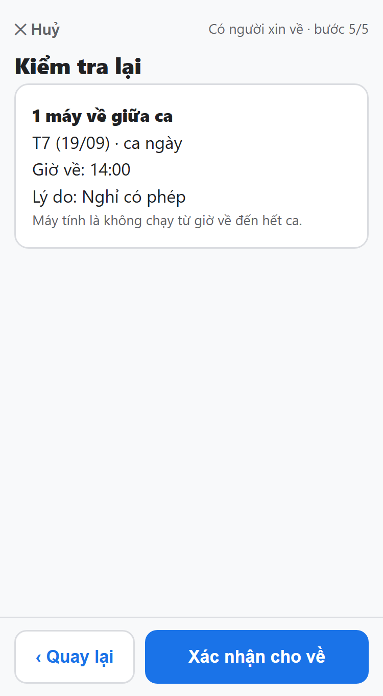
Hình 15. Chọn lý do và nhập giờ về | Hình 16. Xác nhận cho về
Bước 1. Từ màn hình chính, bấm “Có người xin về”. Chọn ngày, ca và máy liên quan theo các bước ứng dụng hiển thị.
Bước 2. Chọn “Nghỉ có phép” hoặc “Nghỉ không phép”, nhập giờ về thực tế rồi bấm “Tiếp”.
Bước 3. Kiểm tra số máy, ngày, ca, giờ về và lý do; bấm “Xác nhận cho về”. Kiểm tra lại kế hoạch sau khi lưu.
Lưu ý: Ứng dụng tính máy không chạy từ giờ về đến hết ca. 02:00 PM trong ảnh là 14:00, không phải 02:00 sáng.

4.6 Việc khác và đóng Chủ nhật
Từ màn hình chính, bấm “Việc khác…” để mở các thao tác ít dùng.
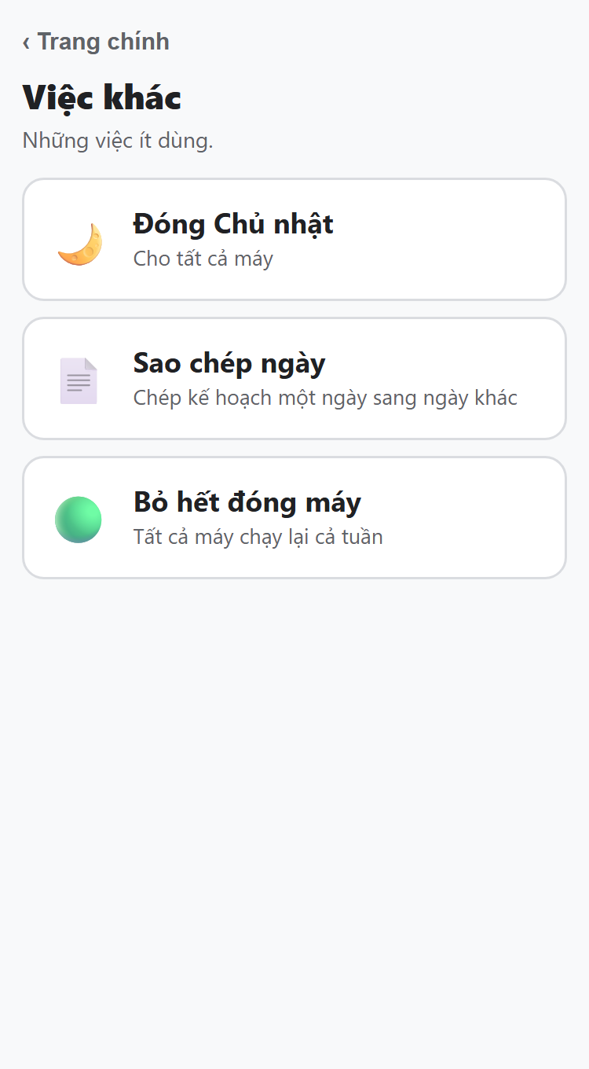
Hình 17. Danh sách Việc khác | Hình 18. Lý do đóng Chủ nhật
Bước 1. Kiểm tra tuần đang mở. Trong “Việc khác”, chọn “Đóng Chủ nhật” khi tất cả máy của tổ nghỉ Chủ nhật.
Bước 2. Chọn lý do đóng máy phù hợp, rồi bấm “Tiếp” để kiểm tra lại.
Lưu ý: “Đóng Chủ nhật” áp dụng cho tất cả máy. Nếu chỉ một số máy nghỉ, dùng “Đóng máy” và chọn riêng các máy đó.

4.6 Xác nhận đóng Chủ nhật và bỏ hết đóng máy
Hai thao tác này có phạm vi lớn; cần kiểm tra đúng tuần và nội dung trước khi thực hiện.
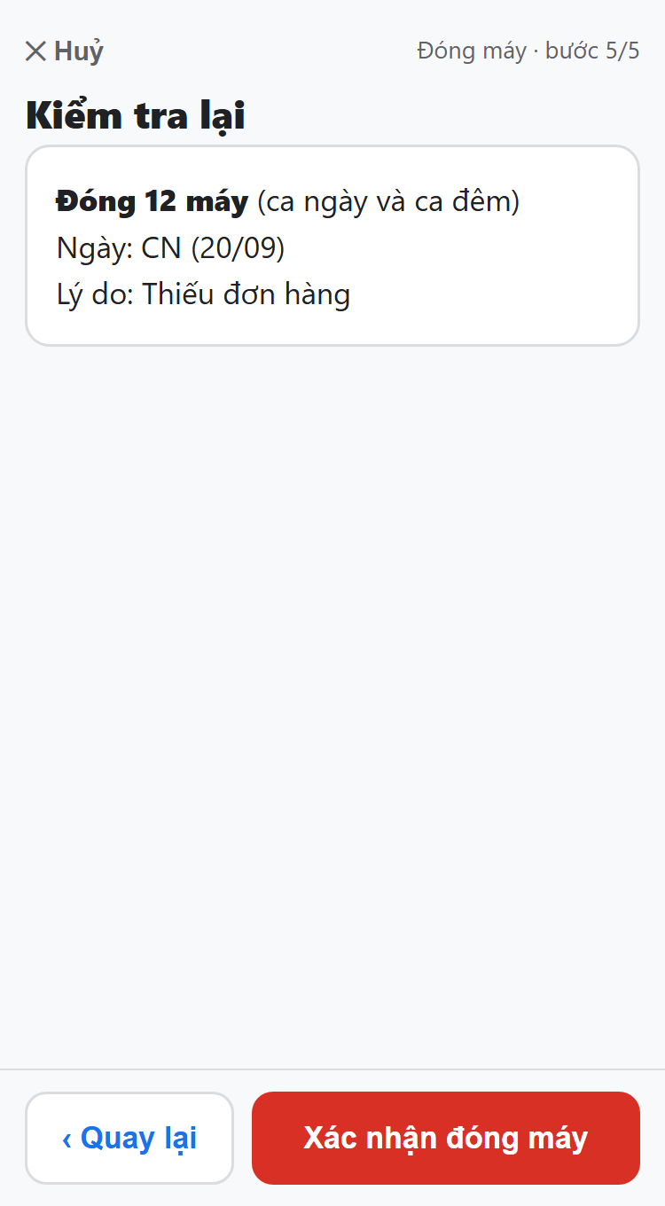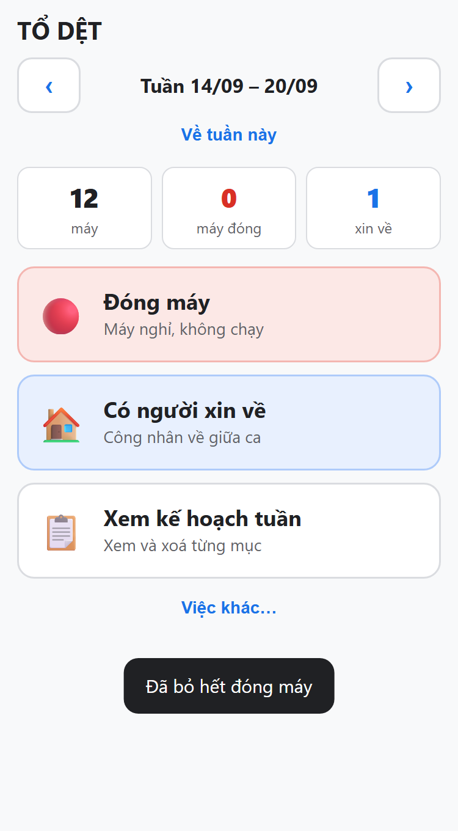
Hình 19. Xác nhận đóng toàn bộ máy Chủ nhật | Hình 20. Thông báo đã bỏ hết đóng máy
Bước 1. Với “Đóng Chủ nhật”, kiểm tra ngày Chủ nhật, số máy, ca và lý do. Bấm “Xác nhận đóng máy”, rồi kiểm tra kế hoạch.
Bước 2. Khi muốn bỏ toàn bộ khai báo đóng máy của tuần đang mở, vào “Việc khác” → “Bỏ hết đóng máy”. Đọc và xác nhận nếu ứng dụng yêu cầu.
Bước 3. Chờ thông báo “Đã bỏ hết đóng máy”, sau đó xem lại kế hoạch tuần.
Lưu ý: Bỏ hết đóng máy không đồng nghĩa xóa tất cả loại khai báo. Trong ảnh, số máy đóng về 0 nhưng vẫn còn 1 lượt xin về; kiểm tra riêng các mục khác.

4.7 Sao chép ngày chọn nguồn và đích
Dùng khi nhiều ngày có cùng kế hoạch. Từ “Việc khác”, bấm “Sao chép ngày”.
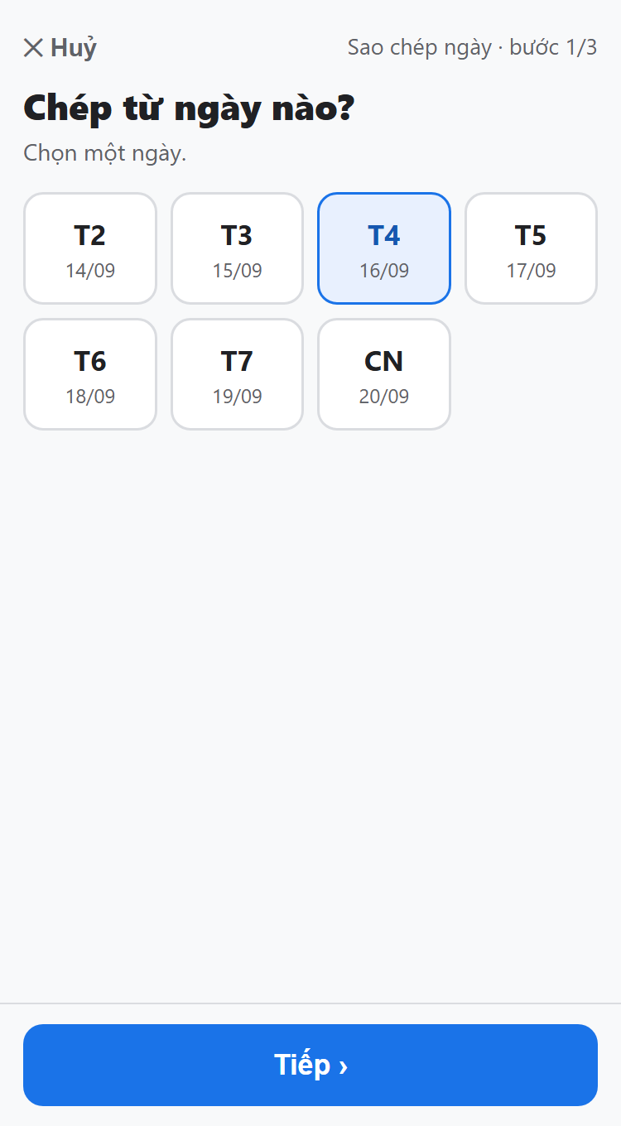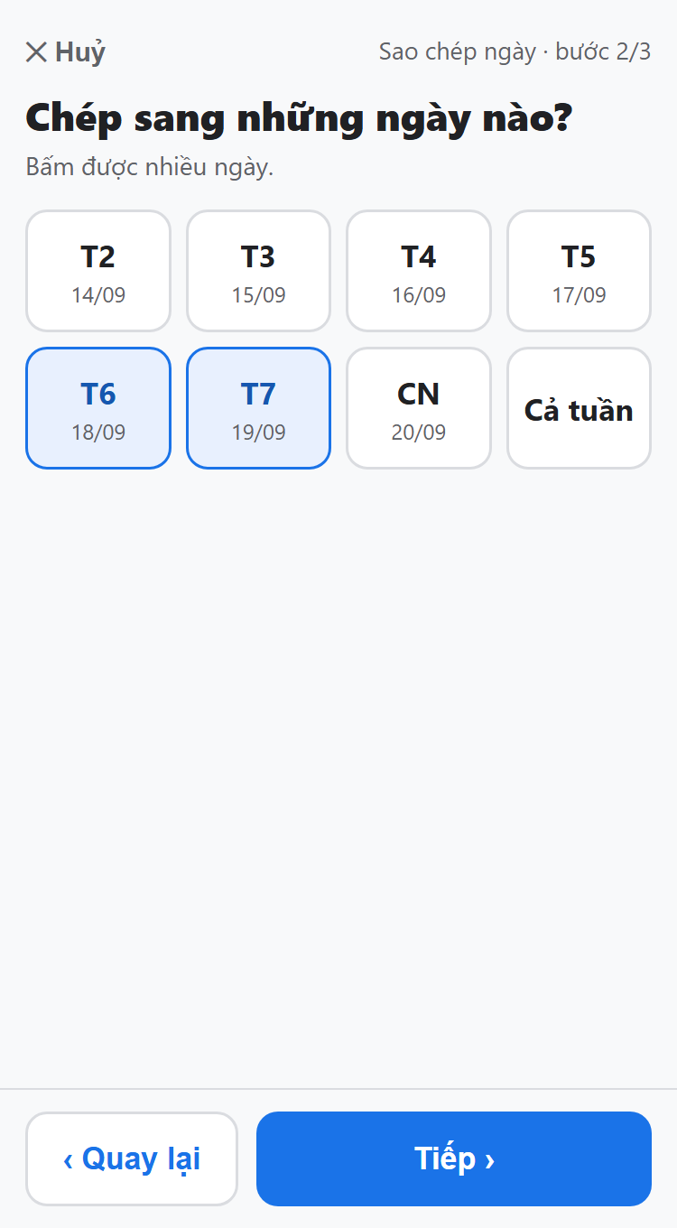
Hình 21. Chọn một ngày nguồn | Hình 22. Chọn các ngày đích
Bước 1. Chọn một ngày đã có kế hoạch đúng để làm ngày nguồn, rồi bấm “Tiếp”.
Bước 2. Chọn một hoặc nhiều ngày đích cần nhận kế hoạch; kiểm tra các ngày được tô xanh và bấm “Tiếp”.
Lưu ý: Ví dụ trong ảnh: chép kế hoạch T4 sang T6 và T7. Kế hoạch cũ ở ngày đích sẽ bị thay, vì vậy cần kiểm tra trước khi xác nhận.

4.7 Sao chép ngày kiểm tra và xác nhận
Màn hình cuối thể hiện rõ ngày nguồn, các ngày đích và phạm vi dữ liệu được sao chép.
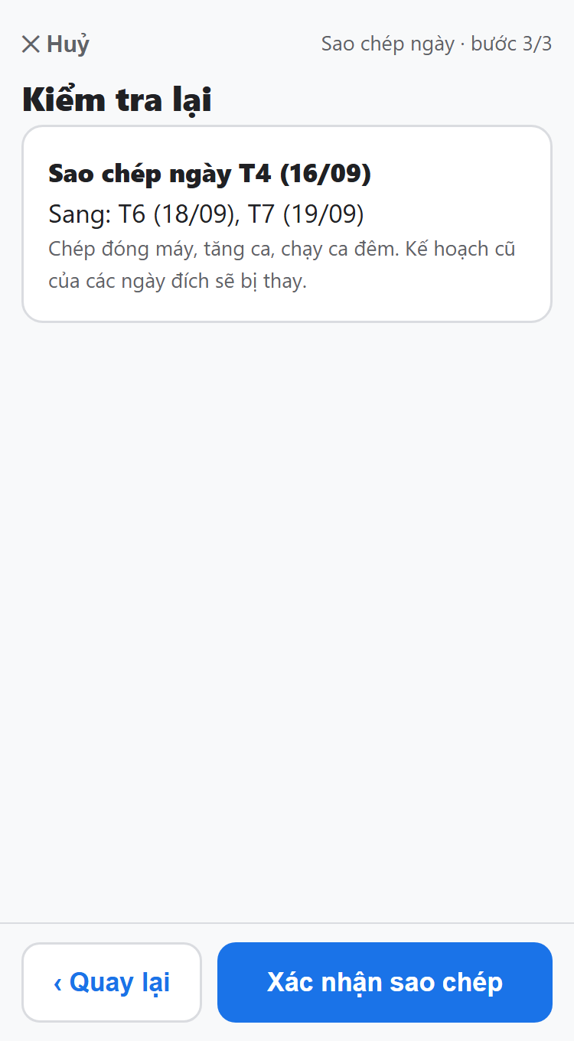
Hình 23. Xác nhận sao chép kế hoạch
Bước 1. Đọc lại ngày nguồn và toàn bộ ngày đích. Nếu nhầm, bấm “Quay lại” để sửa.
Bước 2. Lưu ý thao tác chép các mục đóng máy, tăng ca và chạy ca đêm; kế hoạch cũ của các ngày đích bị thay.
Bước 3. Bấm “Xác nhận sao chép”, chờ lưu xong rồi mở “Xem kế hoạch tuần” để kiểm tra từng ngày đích.
Lưu ý: Không xem thao tác này là sao chép lượt “Có người xin về”, vì màn hình chỉ nêu đóng máy, tăng ca và chạy ca đêm.

4.8 Xem kế hoạch và xóa mục đã khai
Từ màn hình chính, bấm “Xem kế hoạch tuần”. Dùng chức năng này để kiểm tra sau mỗi lần khai báo hoặc gỡ mục khai sai.
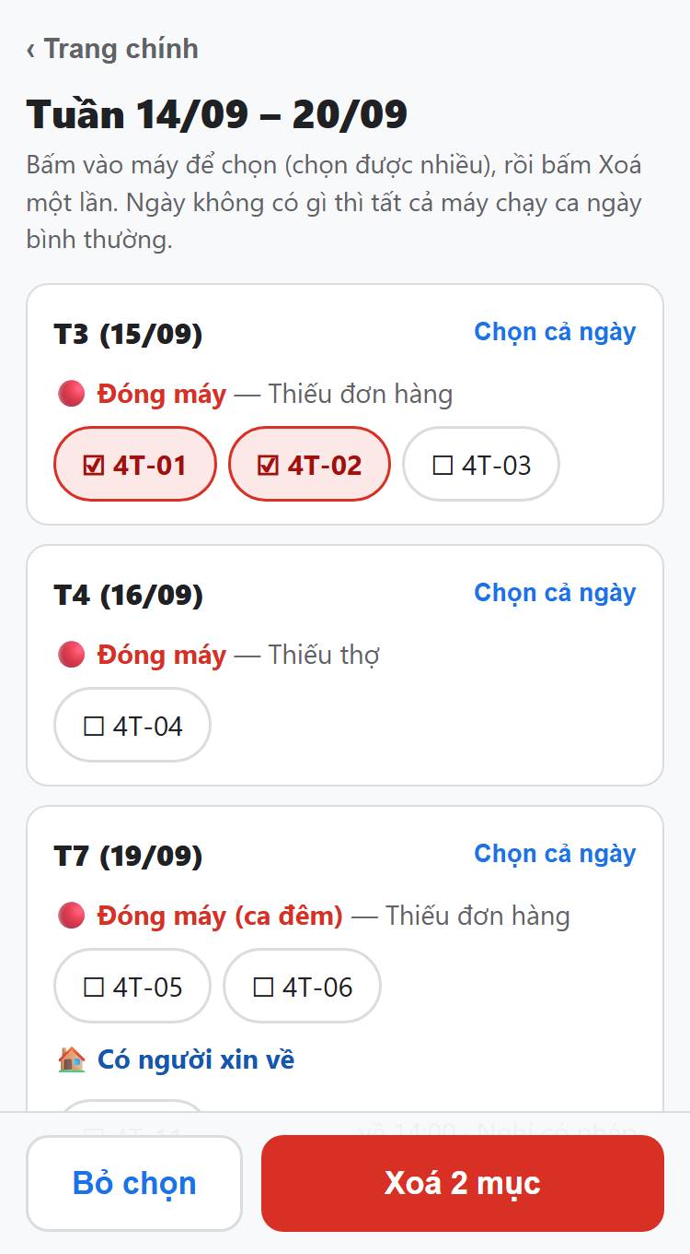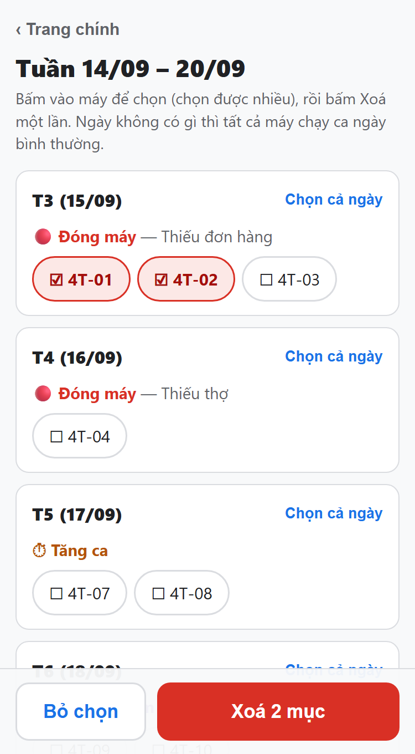
Hình 24. Kế hoạch tuần tổ Dệt | Hình 25. Kế hoạch tuần tổ Tráng
Bước 1. Đọc từng ngày, loại khai báo, ca, lý do và danh sách máy; cuộn xuống để xem đủ tuần.
Bước 2. Muốn xóa, bấm vào máy trong mục tương ứng. Có thể chọn nhiều mục hoặc “Chọn cả ngày”. Kiểm tra số mục trên nút “Xóa N mục”.
Bước 3. Bấm “Xóa N mục”, đọc xác nhận và đồng ý khi đúng. Chờ lưu, kiểm tra lại; muốn hủy lựa chọn thì bấm “Bỏ chọn”.
Lưu ý: Ngày không có mục khai báo thì máy chạy ca ngày bình thường theo ghi chú trên màn hình. Với ca đêm, đối chiếu chế độ của tổ. Xóa một mục kế hoạch không xóa máy khỏi danh mục.

